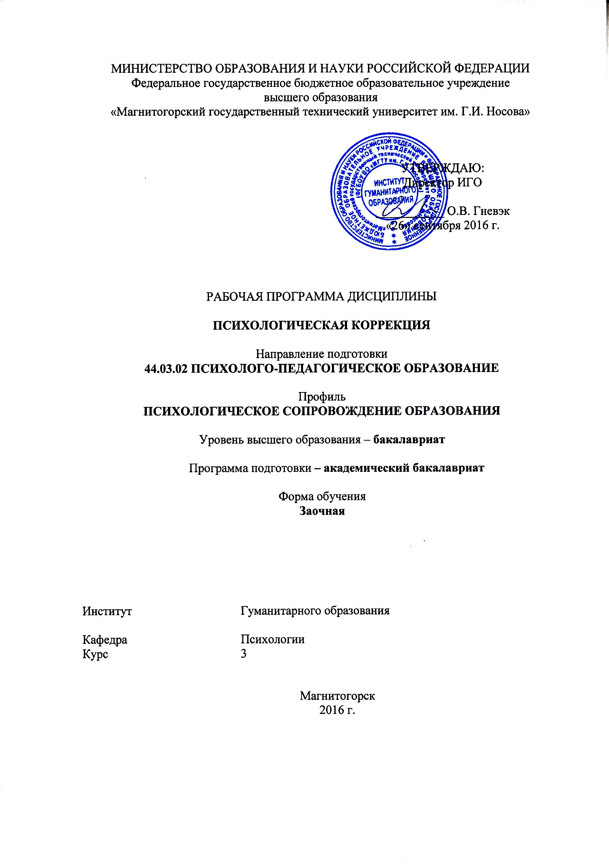
РП-046-Б.1. В.14-зИППб-16-1-О-Психологическая коррекция
Составитель Шарыгина Е.С.

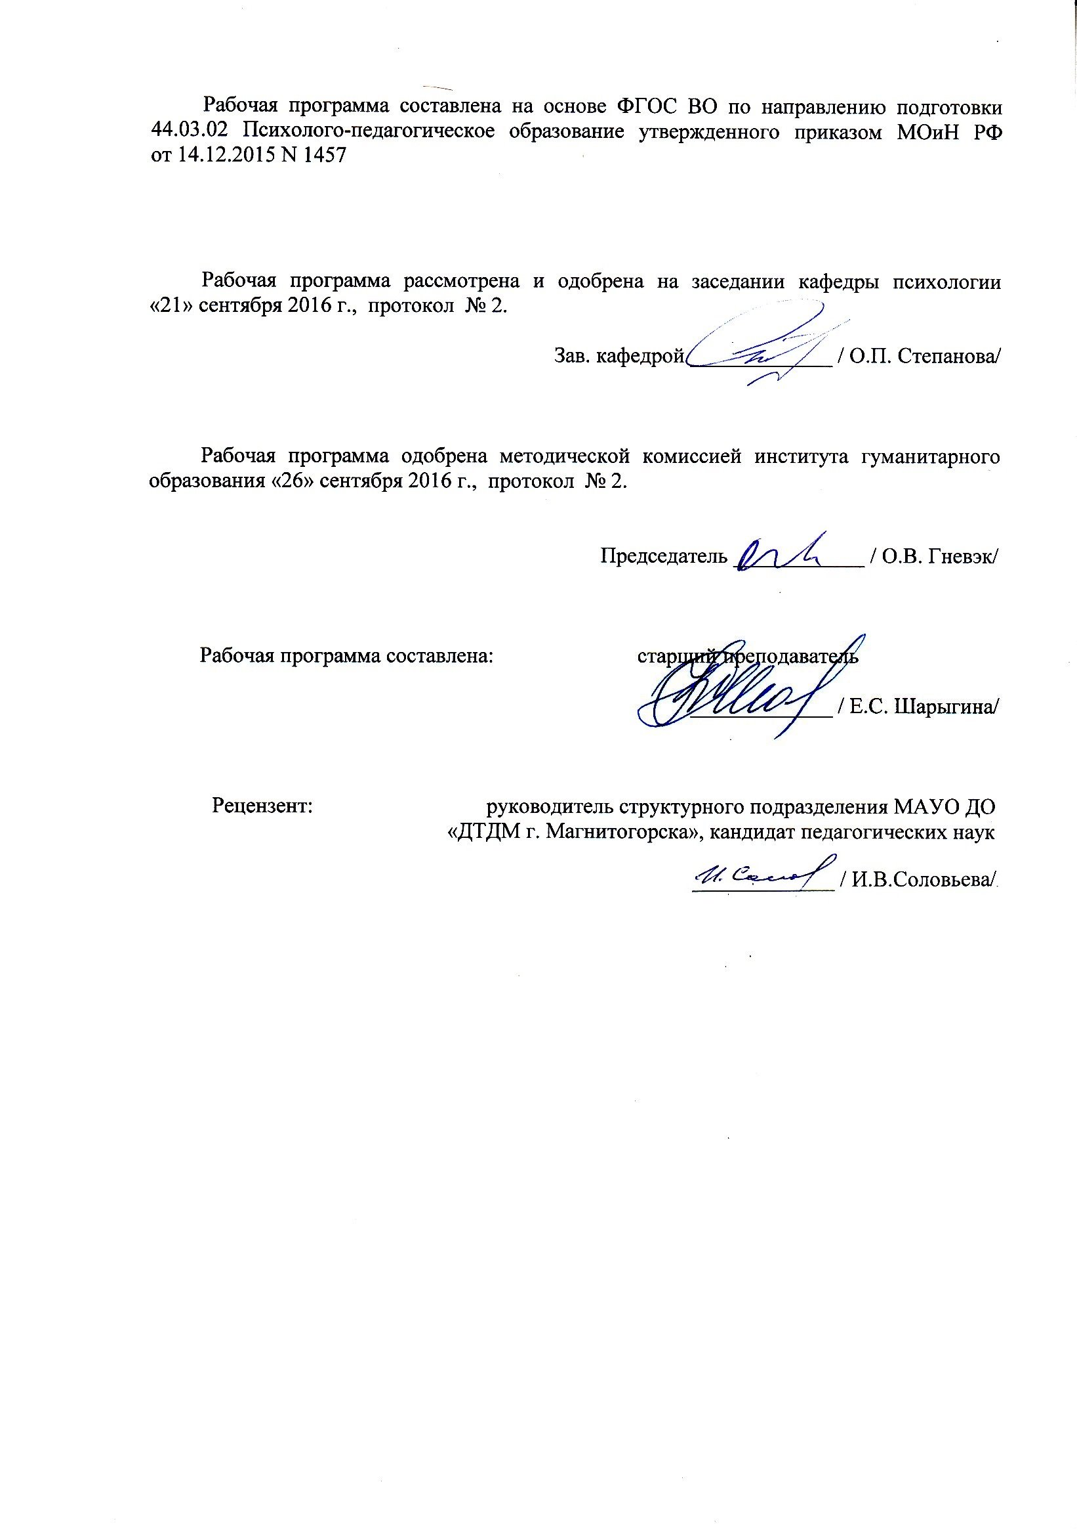
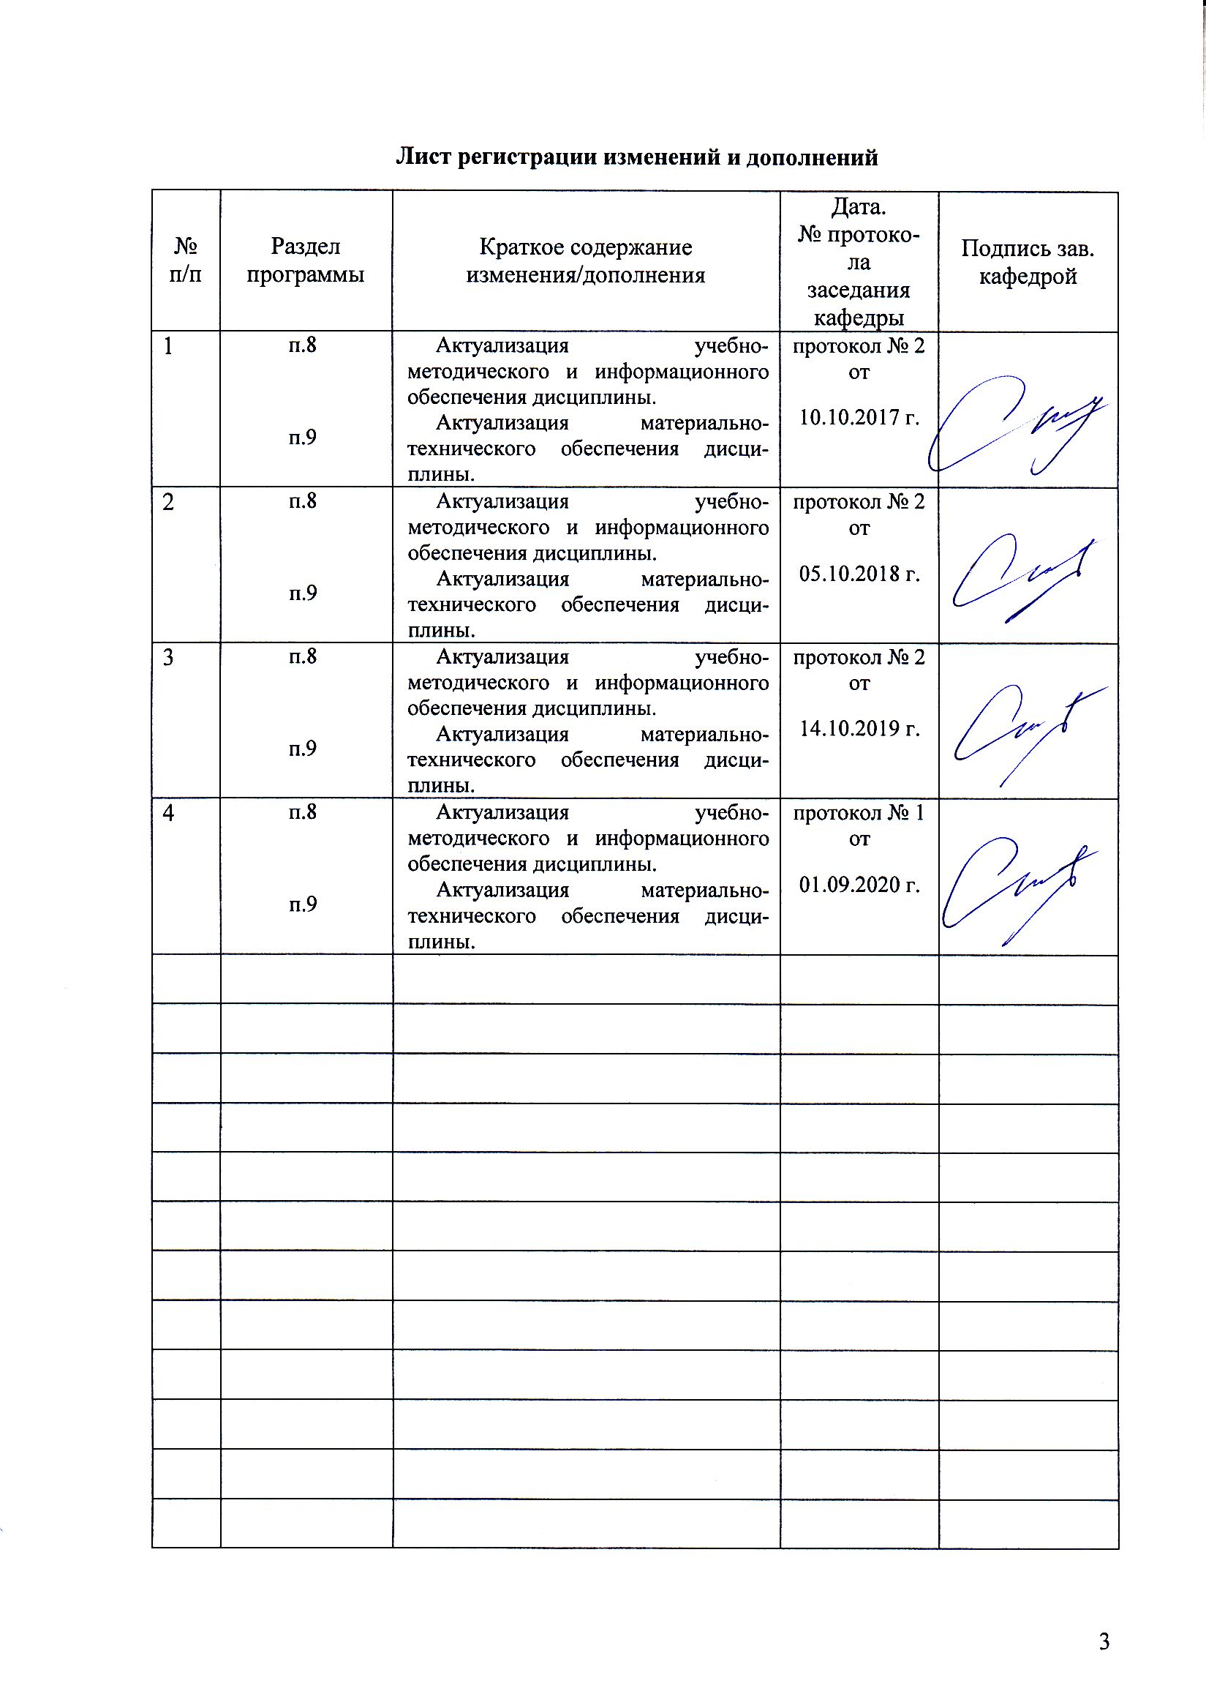

1 Цели освоения дисциплины (модуля)
Целями освоения дисциплины «Психологическая коррекция» является формирование у студентов знаний, умений и навыков в области психологической коррекции разных возрастных групп.

2 Место дисциплины (модуля) в структуре образовательной программы
подготовки бакалавра (магистра, специалиста)
Дисциплина «Психологическая коррекция» входит в вариативную часть блока 1 образовательной программы в числе обязательных дисциплин.
Для изучения дисциплины необходимы знания, умения, навыки, сформированные в результате изучения следующих дисциплин:
- Философия
- Иностранный язык
- Правоведение
- Безопасность жизнедеятельности
- Методология научного исследования
- Педагогика
- Поликультурное образование
- Образовательные программы
- Психология
- Психолого-педагогическая диагностика
- Психолого-педагогическое взаимодействие субъектов образовательной среды
- Педагогическая психология
- Деловая коммуникация в профессиональной деятельности
- Воспитательный потенциал социума
- Образование детей с ОВЗ
- Возрастная психология
знания полученные в ходе прохождения учебной –практики по получению первичных профессиональных умений и навыков.
Знания, умения, навыки, полученные при изучении данной дисциплины, будут необходимы для изучения следующих дисциплин:
- Возрастно-психологическое консультирование
- Психологическая служба в образовании
- Психологическое сопровождение самоопределения и профессиональной ориентации учащихся
- Психология семьи и семейного консультирования
- Перинатальная психология
- Коррекционная педагогика с основами специальной психологии
- Психология развития личности. Технологии личностного развития
- Психология стресса. Тренинг стрессоустойчивости
для прохождения практики Производственной- практики по получению профессиональных умений и опыта профессиональной деятельности

3 Компетенции обучающегося, формируемые в результате освоения
дисциплины (модуля) и планируемые результаты обучения
В результате освоения дисциплины (модуля) «Организационная психология» обучающийся должен обладать следующими компетенциями:

Структурный  элемент  компетенции | Планируемые результаты обучения
ПК -23 готовностью применять утвержденные стандартные методы и технологии, позволяющие решать диагностические и коррекционно-развивающие задачи
Знать | стандартные и специальные психологические технологии и методы, позволяющие решать диагностические и коррекционно-развивающие задачи в образовательных учреждениях различного типа
Уметь | применять утвержденные стандартные методы и технологии, позволяющие решать диагностические и коррекционно-развивающие задачи на высоком уровне, составлять коррекционно-развивающие программы.
Владеть | стандартными и специализированными методами и технологиями, позволяющими решать диагностические и коррекционно-развивающие задачи в образовательных учреждениях различного типа  критериями выбора психодиагностических и психокоррекционных методик

4 Структура и содержание дисциплины (модуля) (для очной форм обучения)
Общая трудоемкость дисциплины составляет 3 зачетных единиц 108 акад. часов, в том числе:
– контактная работа – 19,9 акад. часов:
– аудиторная –16 акад. часов;
– внеаудиторная 3,9 акад. часов
– самостоятельная работа 79,4 акад. часов;
Контроль- 8,7 акад.часов

Раздел/ тема  дисциплины | курс | Аудиторная  контактная работа  (в акад. часах) |  |  | Самостоятельная работа (в акад. часах) | Вид самостоятельной  работы | Форма текущего контроля успеваемости и  промежуточной аттестации | Код и структурный  элемент  компетенции
Раздел/ тема  дисциплины | курс | лекции | лаборат.  занятия | практич. занятия
1. Раздел: Теоретические основы психологической коррекции
1.1. Тема: Цели, принципы и модели психологической коррекции | 3 | 1 |  | 0,5/0,5И | 12 | Конспектирование первоисточников. | Выступление на практическом занятии. Выкладка задания на образовательный портал | ПК-23 ЗУВ
1.2. Тема: Подходы к коррекционной работе в разных направлениях психологии. | 3 | 1 |  | 0,5/0,5И | 12 | Конспектирование первоисточников. | Выступление на практическом занятии. Выкладка задания на образовательный портал | ПК-23 ЗУВ
Итого по разделу |  | 2 | 0 | 1/1И | 24
2. Раздел Методы психологической коррекции
2.1 Арт-методы в коррекционной работе | 3 |  | 2 | 1/1И | 11 | Подготовка к практическому занятию. | Выступление на практическом занятии. Участие в дискуссии | ПК-23 ЗУВ
2.2 Телесная терапия в рамках психологической коррекции | 3 | 1 | 2 | 1/1И | 11 | Подготовка к практическому занятию  Подготовка докладов. | Выступление на практическом занятии. Участие в дискуссии | ПК-23 ЗУВ
2.3 Игровая деятельность как метод коррекционной работы. | 3 |  | 1 | 1/1И | 11 | Разработка презентации по теме. | Защита работы, отчет о задании. | ПК-23 ЗУВ
2.4 Психокоррекционная работа в профессиональном становлении | 3 | 1 | 1 | 1/1И | 11 | Разработка презентации по теме.  Подготовка к семинарскому занятию. | Защита работы, отчет о задании. | ПК-23 ЗУВ
2.5 Проблема профессиональных деструкций | 3 |  | 0 | 1/1И | 11,4 | Разработка презентации по теме. | Защита работы, отчет о задании. | ПК-23 ЗУВ
Итого по разделу |  | 2 | 6 | 6/6И | 55,4
Итого по дисциплине |  | 4 | 6 | 6 | 79,4 |  | Экзамен и КР

5 Образовательные и информационные технологии
В рамках дисциплины «Психологическая коррекция» планируется проведение традиционных и нетрадиционных лекционных и практических занятий. Традиционные занятия: информационная лекция, беседа по заранее определенным вопросам, выступления студентов по плану занятия. Нетрадиционные: проблемные лекции и семинары, семинар-дискуссия, семинар по решению профессиональных задач.
Формы учебных занятий с использованием специализированных интерактивных технологий:
Семинар-дискуссия – коллективное обсуждение какого-либо спорного вопроса, проблемы, выявление мнений в группе (межгрупповой диалог, дискуссия как спор-диалог).
Информационно-коммуникационные образовательные технологии – организация образовательного процесса, основанная на применении специализированных программных сред и технических средств работы с информацией.
Формы учебных занятий с использованием информационно-коммуникационных технологий:
Практическое занятие в форме презентации – представление результатов проектной или исследовательской деятельности с использованием специализированных программных сред.
Самый оптимальный вариант планирования и организации студентом времени, необходимого для изучения дисциплины – распределить учебную нагрузку равномерно, т.е. каждую неделю знакомиться с необходимым теоретическим материалом на лекционных занятиях и закреплять полученные знания самостоятельно, прочитывая рекомендуемую литературу.
К семинарским занятиям необходимо готовиться за неделю или две до срока их проведения, чтобы была возможность проконсультироваться с преподавателем по трудным вопросам. В случае пропуска занятия, необходимо предоставить письменную разработку пропущенной темы. Самостоятельную работу следует выполнять согласно графику и требованиям, предложенным преподавателем.
В рамках подготовки к семинарским занятиям, а также в процессе самостоятельной работы студентам рекомендуется использовать интернет-ресурсы и фонды электронных библиотечных систем.
Допуск к зачету по дисциплине предполагает активное участие в практических и семинарских занятиях, а также своевременное выполнение домашних и самостоятельных заданий.

6 Учебно-методическое обеспечение самостоятельной работы обучающихся

Перечень вопросов и заданий для самостоятельной работы при подготовке к практическим занятиям:
Раздел 1. Коррекционные программы и занятия.
Тема 1.1 Структура коррекционно–развивающей программы. Структура коррекционного занятия. Основные этапы реализации программы: ориентировочный, объективирующий, формирующий, закрепляющий. Взаимодействие психолога с клиентами в ходе реализации коррекционной программы. Схема контроля эффективности коррекционной и реабилитационной работы
Раздел/ тема  дисциплины | Вид самостоятельной  работы | Кол-во  часов | Формы контроля
1. Раздел: Теоретические основы психологической коррекции
1.1. Тема: Цели, принципы и модели психологической коррекции | Разработка презентации по теме.  Конспектирование первоисточников. | 12 | Защита работы, отчет о задании.
1.2. Тема: Подходы к коррекционной работе в разных направлениях психологии. | Разработка презентации по теме.  Подготовка к семинарскому занятию.  Конспектирование первоисточников. | 12 | Выступление на семинаре, защита работы, отчет о задании.
Итого по разделу |  | 24
2. Раздел: Методы
психологической коррекции
2.1 Арт-методы в коррекционной работе | Разработка презентации по теме.  Конспектирование первоисточников. | 11 | Защита работы, отчет о задании.
2.2 Телесная терапия в рамках психологической коррекции | Разработка презентации по теме.  Подготовка к семинарскому занятию.  Конспектирование первоисточников. | 11 | Выступление на семинаре, защита работы, отчет о задании.
2.3 Игровая деятельность как метод коррекционной работы. | Разработка презентации по теме.  Конспектирование первоисточников. | 11 | Защита работы, отчет о задании.
2.4 Психокоррекционная работа в профессиональном становлении | Разработка презентации по теме.  Конспектирование первоисточников. | 11 | Защита работы, отчет о задании.
2.5 Проблема профессиональных деструкций | Разработка презентации по теме.  Конспектирование первоисточников. | 11,4 | Защита работы, отчет о задании.
Итого по разделу |  | 55,4
Итого по дисциплине |  | 79,4 | Промежуточный контроль  (Экзамен)

7 Оценочные средства для проведения промежуточной аттестации
Экзамен и курсовая работа на 3-м курсе в летнюю сессию

а) Планируемые результаты обучения и оценочные средства для проведения промежуточной аттестации:

Структурный элемент  компетенции | Планируемые результаты обучения | Оценочные средства
ПК -23 готовностью применять утвержденные стандартные методы и технологии, позволяющие решать диагностические и коррекционно-развивающие задачи
Знать | стандартные и специальные психологические технологии и методы, позволяющие решать диагностические и коррекционно-развивающие задачи в образовательных учреждениях различного типа | Теоретические вопросы  - Понятие психологической коррекции.  - Виды организации психологической коррекции.  - Психокоррекционная ситуация.  - Основные принципы, цели и задачи психокоррекционной работы.  - Основные компоненты профессиональной готовности к коррекционной деятельности.  - Оценка эффективности психокоррекционных мероприятий.  - Факторы, определяющие эффективность психокоррекции.  - Особенности психокоррекционной работы на разных возрастных этапах.  - Этапы коррекционной работы.  - Формы коррекционной работы.  - Формирование коррекционной группы.  - Коррекционная программа: виды, правила составления.  - Структура коррекционного комплекса.  - Бихевиоральный подход в коррекционной работе  - Психоаналитический подход к проблеме психологической коррекции  - Гештальт-подход в коррекционной работе  - Гуманистический подход в коррекционной работе  - Психокоррекционная работа в профессиональном становлении  - Психологическая реабилитация как форма психологической помощи.  - Арт-терапия в коррекционной работе  - Песочная терапия в коррекционной работе  - Игровая терапия в коррекционной работе  - Поведенческая терапия в коррекционной работе  - Телесно-ориентированная терапия в коррекционной работе  - Организационные формы проведения психокоррекционной работы.  - Причины нарушений психического развития на разных возрастных этапах  - Психологическая характеристика лиц, нуждающихся в психокоррекционных мероприятиях  - Содержание психокоррекционной деятельности психолога
Уметь | применять утвержденные стандартные методы и технологии, позволяющие решать диагностические и коррекционно-развивающие задачи на высоком уровне, составлять коррекционно-развивающие программы. | - Практическое задание №1.  Составление программы психологической коррекции  Цель задания: на основе полученных знаний составить программу психологической поддержки  Содержание задания.  1. Составить программу психологической коррекции  2. Составить программу последующей психологической поддержки  3. Самостоятельно подобрать для исследования каждого качества соответствующие психодиагностические методики.
Владеть | стандартными и специализированными методами и технологиями, позволяющими решать диагностические и коррекционно-развивающие задачи в образовательных учреждениях различного типа  критериями выбора психодиагностических и психокоррекционных методик | Инструкция: Прочитайте задание и выберите один из предложенных, на  Ваш взгляд верный, вариант. Отметьте этот вариант каким-то образом (обведите кружком, поставьте галочку и т.д.).  1. Короткая психокоррекция длится:  а) минуты или часы,  б) несколько недель,  в) несколько часов или дней,  г) одну неделю.  2. Долговременный процесс, в ходе которого происходит реконструкция личности, что в результате приводит к большим переменам в структуре личности, - это...  а) психологическое консультирование,  б) психологическая коррекция,  в) психотерапия,  г) психологическая диагностика.  3. К факторам, определяющим эффективность психокоррекции, не относится:  а) характер проблем клиента,  б) ожидания психолога,  в) готовность клиента к сотрудничеству,  г) уровень развития интеллекта клиента.  4. Выберите переменные, характеризующие эффективность коррекционного воздействия (выберите один или несколько вариантов ответа):  а) субъективно переживаемые изменения во внутреннем мире,  б) объективно регистрируемые параметры,  в) устойчивость изменений в последующей жизни человека,  г) все верно.  5. По продолжительности психологическая коррекция делится на:  а) сверхкороткую, короткую, длинную, сверхдлинную,  б) сверхкороткую, короткую, длительную, сверхдлительную,  в) сверхмалую, малую, большую, сверхбольшую,  г) сверхмалую, малую, длительную, сверхдлительную.

б) Порядок проведения промежуточной аттестации, показатели и критерии оценивания
По дисциплине «Психологическая коррекция» форма проведения промежуточной аттестации – экзамен.
Критерии оценки (в соответствии с формируемыми компетенциями и планируемыми результатами обучения):
– на оценку «отлично» – студент должен показать высокий уровень знаний не только на уровне воспроизведения и объяснения информации, но и интеллектуальные навыки решения проблем и задач, нахождения уникальных ответов к проблемам, оценки и вынесения критических суждений;
– на оценку «хорошо» – студент должен показать знания не только на уровне воспроизведения и объяснения информации, но и интеллектуальные навыки решения проблем и задач, нахождения уникальных ответов к проблемам;
– на оценку «удовлетворительно» – студент должен показать знания на уровне воспроизведения и объяснения информации, интеллектуальные навыки решения простых задач;
– на оценку «неудовлетворительно» – студент не может показать знания на уровне воспроизведения и объяснения информации, не может показать интеллектуальные навыки решения простых задач.

Для итогового контроля могут быть использованы тестовые задания
ТЕСТЫ

Тест 1.
Вставьте нужное основание.
Предметом психологической коррекции является … .
1 … психологическая проблема, вызываемая психологическими причинами и органическими причинами, и решаемая психологическими средствами.
2 … психологическая проблема, вызываемая психологическими причинами, и решаемая медицинскими, психологическими, педагогическими средствами.
3 … психологическая проблема, вызываемая психологическими причинами, и решаемая психологическими средствами.
Тест 2.
Установите нужную последовательность этапов психокоррекции.
1 этап - …
2 этап - …
3 этап - …
4 этап - …
А - Этап разработка и внедрения экспериментально-психологических методов.
Б - Этап создания концепции аномального развития и основных принципов коррекции.
В - Описательный этап.
Г - Психокоррекция как самостоятельная наука.
Тест 3.
На каком этапе становления психокоррекции работали нижеперечисленные ученые?
А) Л.С. Выготский (1896-1934 гг.)
Б) Э Сеген (1812 -1880гг.), П.Я. Трошин и др.
В) Е.М. Мастюкова, М.В. Ипполитова, И.И. Мамайчук, В.В. Лебединский. К.С. Лебединская, О.С. Никольская, Баенская, Л.С. Цветкова, Н.М. Пылаева, Т.В. Ахутина, Г.В Бурменская, А.С. Спиваковская, А.В. Семенович, М.М. Семаго, Н.Я. Семаго и др.)
Г) М.Монтесорри (1870- 1952гг.) А.Н. Граборов (1885-1949);
Этапы психокоррекции.
1. Описательный этап.
2. Этап разработка и внедрения экспериментально-психологических методов.
3. Этап создания концепции аномального развития и основных принципов коррекции.
4 этап. Психокоррекция как самостоятельная наука.
Тест 4.
Установите должное соответствие.
Выделяются следующие виды психокоррекции по различным классификационным основаниям:
Параметры.
- По характеру направленности коррекции - …
- По объекту коррекции - …
- По форме работы - …
- По характеру управления корректирующими воздействиями …
- По масштабу решаемых задач …
- По содержательно-психологическим характеристикам - …
- Виды:
- А. Вариант психического дизонтогенеза , структурные блоки психики.
- Б. Симптоматическая и каузальная психокоррекция.
- В. Индивидуальная, групповая, смешанная психокоррекция.
- Г. Общая, частная, специальная психокоррекция.
- Д. Коррекция познавательной сферы, коррекция аффективно-волевой сферы, поведения, личности, межличностных отношений.
- Ж. Директивная и недирективная психокоррекция.
Тест 5.
Вставьте нужное название блока коррекционной работы, пользуясь словами для справок .
Блок 1 – … .
1.Произвольность психических процессов
2.Развитие мышления
3. Сформированность важнейших учебных действий
4.Развитие речи
5.Развитие тонкой моторики
6.Умственная работоспособность и темп учебной деятельности
Блок 2 - … .
1.Взаимодействие со сверстниками
2.Взаимодействие с педагогами
3.Соблюдение социальных и этических норм.
4.Поведенческая саморегуляция
5.Активность и независимость
Блок 3 - . .. .
1.Наличие и характер учебной мотивации
2.Устойчивое эмоциональное состояние (уровень тревожности).
Блок 4 - … .
1.Отношения со сверстниками
2.Отношения с педагогами
3. Отношение к значимой деятельности.
4. Отношение к себе.
Слова для справок:
А) Особенности отношений старшеклассника к миру и самому себе
Б) Особенности мотивационной сферы
В) Когнитивный
Г) Особенности поведения и общения школьников
Тест 6.
Какие направления коррекционной работы будут ведущими на 1 этапе коррекционной работы -1 класс?
Блок 1 - когнитивный
1.Произвольность психических процессов
2.Развитие мышления
3. Сформированность важнейших учебных действий
4.Развитие речи
5.Развитие тонкой моторики
6.Умственная работоспособность и темп учебной деятельности
Тест 7.
Какие направления коррекционной работы будут ведущими на 11 этапе коррекционной работы -2-4 класс?
Блок 1 - когнитивный
1.Произвольность психических процессов
2.Развитие мышления
3. Сформированность важнейших учебных действий
4.Развитие речи
5.Развитие тонкой моторики
6.Умственная работоспособность и темп учебной деятельности
Тест 8.
Модуль комплексной медико-психолого-педагогической диагностики и консультации включает различные направления изучения ребенка:
- Медицинское
- Психологическое
- Педагогическое
- Социальное
Определите задачи каждого направления.
1 группа.
- Обследование уровня социальной адаптированности
- Изучение семейно-бытовых условий
- Составление итоговой характеристики
2 группа.
- Выявление уровня знаний, умений и навыков
- Определение социально-нравственной зрелости
- Составление итоговой характеристики
3 группа.
- Обследование актуального уровня психического развития
- Определение зоны ближайшего развития
- Составление итогового заключения
- Определение оптимального типа обучения
4 группа.
-Выявление состояния физического и психического здоровья
-Педиатрическое обследование
-Психоневрологическое обследование
Тест 9.
Назовите группы принципов психокоррекционной работы.
- Группа.
- Принцип системности.
- Деятельностный принцип.
- Принцип развития.
- Принцип субъектности.
- Принцип индивидуальности.
- Принцип нормативности развития.
- Группа.
- Принцип деятельностного подхода.
- Принцип единства диагностики и коррекции;
- Принцип коррекции “сверху вниз”;
- Принцип коррекции “снизу вверх”;
- Каузальный принцип.
- Иерархический принцип.
Слова для справок.
Общеметодологические принципы.
Частнометодологические принципы:
Тест 10.
Установите должное соответствие.
- Психологическая коррекция при условной норме развития при наличии психологических проблем.
- Психологическая коррекция при отклонениях развития.
- Психологическая коррекция при нарушениях развития.
Коффициент интеллектуального развития
А) 69 % и ниже.
Б) 90- 110 %.
В) 70 -90%.
Тест 11.
На каком этапе коррекционной работы принимаются во внимание основные модели объяснения трудностей в развитии?
- Биологическая модель
- Медицинская модель
- Интерракционная модель
- Педагогическая модель
- Психологические модели, базирующиеся на различных теоретических основаниях.
Этапы психокоррекции.
- Психодиагностический этап.
- Этап коррекционной работы.
- Этап оценки результативности коррекционной работы.
Тест 12.
Назовите факторы, определяющие постановку целей психокоррекии.
1.Возраст клиента.
2.Психологическая проблема.
3.Принципы построения психокоррекционной программы.
4.Профессиональная компетентность психолога.
5. Желание клиента.
6. Условия жизнедеятельности клиента.
7. Политические и экономические условия общества.
Тест 13.
Установите нужную последовательность блоков психокоррекционного комплекса:
- собственно коррекционная работа;
- психодиагностика;
- установление контакта;
- оценка эффективности психологической коррекции.
Тест 14.
Вставьте нужное основание.
1. Общая модель психокоррекции ориентирована на …
2. Типовая модель психокоррекции ориентирована на …
3. Индивидуальная модель психокоррекции ориентирована на …
Слова для справок:
А - … оптимизацию психического развития.
Б - … профилактику возникновения психологических проблем
В - … коррекцию недостатков развития конкретного клиента.
Тест 15.
Вставьте нужное основание.
- Психодинамическое направление поведенческой коррекции ориентировано на …
- Поведенческое направление психокоррекции ориентировано на …
Слова для справок.
А) Изменение отношения клиента к миру и самому себе.
Б) Гармонизацию личностного развития.
Тест 16.
Назовите критерии оценки отклонений поведения.
1.Возрастные нормативы.
2. Тип образовательного учреждения.
3. Длительность расстройств.
4. Жизненные обстоятельства.
5.Общественный строй.
6.Социокультурное окружение.
7. Уровень развития науки и здравоохранения.
8.Степень нарушения.
9.Тип симптома.
10. Тяжесть и частота симптомов.
11. Изменения поведения.
12. Ситуационная специфичность симптома.
13. Жалобы родителей, воспитателей и учителей.
Тест 17.
Установите нужную последовательность коррекционной работы.
1.Коррекция нарушений словесно-логического мышления.
2.Коррекция нарушений понятийного мышления.
3.Коррекция нарушений теоретического мышления.
4.Коррекция нарушений наглядно-образного мышления.
5.Коррекция нарушений начального уровня логического мышления.
Тест 18.
Выберите правильный ответ.
В работе с какой группой клиентов ограничено использование вербальных техник?
- Умственно отсталые.
- Лица с тяжелыми нарушениями речи
- Невротики.
- Клиенты с агрессивным поведением.
- Клиенты с нарушениями слуха.
Тест 19.
Назовите основания для индивидуальной психокоррекции.
- Желание клиента.
- Желание психолога.
- Тяжелый физический и психический дефект
- Ограниченность физического пространства для коррекционной работы в группе.
- Наличие психологической проблемы личного плана.
Тест 20.
Какие условия определяют комплектование коррекционных групп?
- Возраст клиентов.
- Профессионализм психолога.
- Желание родителей.
- Характер психологической проблемы.
Тест 21.
Назовите количество участников коррекционной группы.
- Не менее 10.
- Не более 7-8.
- 1-2.
- 3- 8.

Формой итогового контроля является дифференцированный зачет.

Перечень вопросов для подготовки к дифференцированному зачету (зачету с оценкой)
- Предмет и задачи курса «методы психологической коррекции».
- История становления психокоррекции.
- Общее представление о психологической коррекции. Место психологической коррекции в работе практического психолога.
- Соотношение понятий «психологическая коррекция», «психологическое консультирование», «психотерапия».
- Основные виды психологической коррекции. (по различным классификационным основаниям).
- Основные принципы психологической коррекции.
- Проблема нормы и отклонения применительно к различным психическим сферам: факторы, обуславливающие представление о норме.
- Основные модели объяснения отклонений.
- Принципы составления коррекционных программ и их типовая структура.
- Диагностический блок коррекционной программы. Принципы сбора диагностического материала в коррекционных целях.
- Установление контакта с клиентом: основные проблемы и способы их решения.
- Формулирование цели коррекционной работы, отбор средств и планирование: основные факторы, определяющие деятельность психолога в этих направлениях.
- Содержательный блок психокоррекционного комплекса и условия его планирования.
- Проблема определения эффективности коррекционной работы.
- Общее представление о задержке психического развития и коррекционной работе психолога в этой сфере.
- Проблема нормы интеллектуального развития: основные подходы с точки зрения психологической коррекции.
- Основные отклонения в области эмоциональной сферы.
- Психокоррекционная работа (произвольность психических процессов).
- Психокоррекционная работа (мышление).
- Психокоррекционная работа (учебные действия).
- Психокоррекционная работа (развитие речи).
- Психокоррекционная работа (тонкая моторика).
- Психокоррекционная работа (умственная работоспособность и темп учебной деятельности).
- Психокоррекционная работа (поведение и общение школьников).
- Психокоррекционная работа (учебная мотивация).
- Психокоррекционная работа (устойчивое эмоциональное состояние – уровень тревожности).
- Психокоррекционная работа (особенности системы отношений старшеклассника к миру и самому себе).
- Традиционные формы коррекционно-развивающей работы.
- Организационные требования к построению коррекционно-развивающих занятий.
- Коррекционные технологии. Понятие. Виды. Содержание. Структура.
- Проблема комплектования психокоррекционных групп.
- Классификация психического дизонтогенеза по В.В. Лебединскому.
- Повышенная тревожность: основы коррекционной работы с учетом возрастных особенностей клиента.
- Страхи здоровых людей: функции и генез. Основы коррекционной работы со страхами с учетом возрастных и индивидуальных особенностей клиента.
- Отклонения в развитии саморегуляции: основы коррекционной работы в зависимости от возраста и индивидуальных особенностей клиента.
- Агрессивность и агрессивное поведение: основы коррекционной работы в зависимости от возраста и индивидуальных особенностей клиента.
- Основные принципы и формы коррекционной работы в области поведенческих отклонений в зависимости от возраста и индивидуальных особенностей клиента.
- Индивидуальная и групповая формы психологической коррекции: сравнительный анализ возможностей.
- Требования к личности и подготовке специалиста в области психологической коррекции.
Основные этические принципы осуществления психокоррекционной работы

Примерные темы курсовых работ
«Психологическая коррекция»

Все предложенные темы приблизительные. Уточнить и обсудить тему курсовой работы и этапы её выполнения нужно с научным руководителем. В процессе написания курсовой работы тема может быть изменена частично или полностью по согласованию с научным руководителем. Для связи с научным руководителем узнавайте электронный адрес на страницах преподавателей или у лаборанта.
Курсовая работа выполняется под руководством преподавателя, в процессе ее написания обучающийся развивает навыки к научной работе, закрепляя и одновременно расширяя знания, полученные при изучении курса «Математическая логика и теория алгоритмов». При выполнении курсовой работы обучающийся должен показать свое умение работать с нормативным материалом и другими литературными источниками, а также возможность систематизировать и анализировать фактический материал и самостоятельно творчески его осмысливать.
В процессе написания курсовой работы обучающийся должен разобраться в теоретических вопросах избранной темы, самостоятельно проанализировать практический материал, разобрать и обосновать практические предложения.

- Психологическая коррекция в системе психологической помощи
- Психологическая профилактика правонарушений сотрудников уголовно-исполнительной системы средствами когнитивно-поведенческой терапии
- Основные современные направления психологической коррекции и психо-коррекционные технологии
- Психологическая коррекция девиантного поведения
- Понятие и принципы психологической коррекции
- Психологическая коррекция хронического утомления
- Психологическая коррекция и реабилитация
- Психологическая коррекция, терапия и консультирование
- Психологическая коррекция средствами технологии рефлексии и смысложизненных ориентаций
- Психологическая коррекция компульсивного переедания
- Музыкотерапия как метод психологической коррекции
- Возможности использования хромотерапии в коррекционной работе по нормализации психоэмоционального состояния подростков с ОВЗ
- Психологической коррекции лиц, осужденных за преступления террористической направленности
- Психологическая коррекционная работа с сотрудниками органов внутренних дел на основе метафорических ассоциативных карт
- Занятия по скорочтению в коррекционно-развивающей работе с младшими школьниками с синдромом дефицита внимания и гиперактивности
- Общие принципы при составлении тренинговых программ психологической саморегуляции
- Метод психологической коррекции поведения несовершеннолетних осужденных группы риска
- Использование метода аудиовизуальной стимуляции для нормализации психоэмоционального состояния спортсменов силовых единоборств
- Технологии коррекции психических состояний лиц с аддикциями непатологического характера
- Театр-терапия и психологическая коррекция поведения впервые осужденных женщин
- Психологическая коррекция агрессивно-виктимного поведения подростков
- Эффективность арт-терапии профессиональной деформации медицинских работников
- Программа психологической коррекции эмоционального состояния педагогов
- Программа психологической коррекции негативной идентичности личности в ранней зрелости
- Психологическая коррекция установок родителей, имеющих детей младшего возраста
- Психологическая коррекция эмпатии и коммуникативных навыков

Показатели и критерии оценивания курсовой работы:
– на оценку «отлично» (5 баллов) – работа выполнена в соответствии с заданием, обучающийся показывает высокий уровень знаний не только на уровне воспроизведения и объяснения информации, но и интеллектуальные навыки решения проблем и задач, нахождения уникальных ответов к проблемам, оценки и вынесения критических суждений;
– на оценку «хорошо» (4 балла) – работа выполнена в соответствии с заданием, обучающийся показывает знания не только на уровне воспроизведения и объяснения информации, но и интеллектуальные навыки решения проблем и задач, нахождения уникальных ответов к проблемам;
– на оценку «удовлетворительно» (3 балла) – работа выполнена в соответствии с заданием, обучающийся показывает знания на уровне воспроизведения и объяснения информации, интеллектуальные навыки решения простых задач;
– на оценку «неудовлетворительно» (2 балла) – задание преподавателя выполнено частично, в процессе защиты работы обучающийся допускает существенные ошибки, не может показать интеллектуальные навыки решения поставленной задачи.
– на оценку «неудовлетворительно» (1 балл) – задание преподавателя выполнено частично, обучающийся не может воспроизвести и объяснить содержание, не может показать интеллектуальные навыки решения поставленной задачи.

8Учебно-методическое и информационное обеспечение дисциплины (модуля)
а) Основная литература:
1. Хухлаева, О. В. Психологическое консультирование и психологическая коррекция : учебник и практикум для вузов / О. В. Хухлаева, О. Е. Хухлаев. – Москва : Издательство Юрайт, 2020. – 423 с. – (Высшее образование). – ISBN 978-5-534-02596-5. – URL : https://urait.ru/bcode/450023
2. Авдиенко, Г. Ю. Психологическая коррекция и реабилитация участников боевых действий : учебник и практикум для вузов / Г. Ю. Авдиенко. – Москва : Издательство Юрайт, 2020. – 299 с. – (Высшее образование). – ISBN 978-5-534-06065-2. – URL : https://urait.ru/bcode/455155

б) Дополнительная литература:
Бабунова Е. С. Психология семьи и семейного воспитания [Электронный ресурс] : учебно-методическое пособие / Е. С. Бабунова ; МГТУ. - Магнитогорск : МГТУ, 2016. - 1 электрон. опт. диск (CD-ROM). - Режим доступа: https://magtu.informsystema.ru/uploader/fileUpload?name=2673.pdf&show=dcatalogues/1/1131413/2673.pdf&view=true. - Макрообъект.
2. Слепухина Г. В. Социально-психологические основы работы с семьей [Электронный ресурс] : учебное пособие / Г. В. Слепухина, О. Г. Петушкова, Н. В. Кобзева ; МГТУ. - Магнитогорск : МГТУ, 2016. - 1 электрон. опт. диск (CD-ROM). - Режим доступа: https://magtu.informsystema.ru/uploader/fileUpload?name=2660.pdf&show=dcatalogues/1/1131308/2660.pdf&view=true. - Макрообъект.

в)Методические указания:
1. Самостоятельная работа студентов вуза : практикум / составители: Т. Г. Неретина, Н. Р. Уразаева, Е. М. Разумова, Т. Ф. Орехова ; Магнитогорский гос. технический ун-т им. Г. И. Носова. - Магнитогорск : МГТУ им. Г. И. Носова, 2019. - 1 CD-ROM. - Загл. с титул.экрана. - URL: https://magtu.informsystema.ru/uploader/fileUpload?name=3816.pdf&show=dcatalogues/1/1530261/3816.pdf&view=true

Методические указания по выполнению домашних заданий представлены в приложении 1.

г)Программное обеспечение иИнтернет-ресурсы:

Наименование ПО | № договора | Срок действия лицензии
MS Windows 7 | Д-1227 от 08.10.2018  Д-757-17 от 27.06.2017 | 11.10.2021  27.07.2018
MS Office 2007 | № 135 от 17.09.2007 | бессрочно
7Zip | свободно распространяемое | бессрочно

Интернет-ресурсы:
- Международная справочная система «Полпред»polpred.com отрасль «Образование, наука». – URL: http://education.polpred.com/ .
- Национальная информационно-аналитическая система – Российский индекс научного цитирования (РИНЦ). – URL: https://elibrary.ru/project_risc.asp.
- Поисковая система Академия Google (GoogleScholar). – URL: https://scholar.google.ru/.
- Информационная система - Единое окно доступа к информационным ресурсам. – URL: http://window.edu.ru/.
- Психология:http://studopedia.ru/Psikhologiya/

9 Материально-техническое обеспечение дисциплины (модуля)

Учебные аудитории для проведения занятий лекционного типа | Доска, мультимедийные средства хранения, передачи и представления информации.
Учебные аудитории для проведения практических занятий, групповых и индивидуальных консультаций, текущего контроля и промежуточной аттестации | Доска, мультимедийный проектор, экран
Учебные аудитории для лабораторных занятий | Персональные компьютеры с пакетом MS Office, выходом в Интернет и с доступом в электронную информационно-образовательную среду университета
Помещения для самостоятельной работы обучающихся | Персональные компьютеры с пакетом MS Office, выходом в Интернет и с доступом в электронную информационно-образовательную среду университета
Помещение для хранения и профилактического обслуживания учебного оборудования | Стеллажи для хранения учебно-наглядных пособий и учебно-методической документации.

Приложение 1.

Методические указания по подготовке
к практическим и семинарским занятиям

На лекционных занятиях излагаются основные теоретические вопросы содержания курса, однако предполагается также широкое использование интерактивных форм занятий (в первую очередь – дискуссий). Система контроля усвоения знаний предполагает балльно-рейтинговую оценку выполнения различных форм работ: контрольных работ, рефератов, коллоквиума, эссе, индивидуальных проектов, выступления на семинарах.
Для создания условий усвоения дисциплины используются:
- учебно-методическая литература;
- операционализация содержания дисциплины при его изложении на лекциях и обсуждении на семинарах, при отработке на практических занятиях;
- имеющие дидактическое значение вербальные и невербальные коммуникативные возможности преподавателя;
- аудио- и визуальные технические средства обучения (ТСО), позволяющие расширить возможности восприятия информации студентами (наглядные пособия: таблицы, схемы, плакаты, кино-, видеоматериалы и т.п.).
Практические занятия проводятся в виде семинаров, организации дискуссий, докладов, решения ситуационных задач, ответов на тестовые задания, обсуждения индивидуальных проектов.
В учебном процессе широко используются активные и интерактивные формы проведения занятий в виде организации дискуссий, выступления на семинарах, работы над индивидуальными проектами. Удельный вес занятий, проводимых в интерактивных формах, составляет не менее 60% от аудиторных занятий.
Самостоятельная работа студентов подразумевает подготовку к практическим занятиям, текущему, промежуточному контролю и включает работу с научной и методической литературой, подготовку планов организации дискуссий, оформления конспектов, подготовку рефератов и индивидуальных проектов.
Работа с учебной литературой рассматривается как вид учебной работы и выполняется в пределах часов, отводимых на её изучение (в разделе СРС).
Каждый обучающийся обеспечен доступом к библиотечным фондам Университета и кафедры.
Исходный уровень знаний студентов определяется краткими опросами на первых семинарских занятиях, текущий контроль усвоения предмета определяется устным опросом в ходе занятий, во время проведения дискуссий, при решении типовых ситуационных задач и ответах на тестовые задания.
В конце изучения учебной дисциплины «Психологическая коррекция» проводится промежуточный контроль знаний с использованием тестового контроля.
Методические рекомендации для итогового контроля
Подготовка к экзамену и его результативность также требует умения оптимально организовывать свое время. Работу лучше начинать с распределения предложенных контрольных вопросов по разделам и темам курса. Затем необходимо выяснить наличие теоретических источников (конспект лекций, хрестоматия, учебники, монографии).
При чтении материала следует выделять основные понятия и определения, можно их законспектировать Выделение опорных понятий дает возможность систематизировать представления по дисциплине и, соответственно, результативнее подготовиться к зачету.
Успешный ответ на экзаменационный вопрос предполагает процесс продумывания логики изложения материала по каждому вопросу, запоминание примеров.

Методические рекомендации для написания курсовых работ:

Курсовая работа представляет собой самостоятельное законченное исследование на заданную (выбранную) тему, написанное студентом под руководством научного руководителя, свидетельствующее об умении студента работать с литературой, обобщать и анализировать фактический материал, используя теоретические знания и практические навыки, полученные при освоении профессиональной образовательной программы.
Объем курсовой работы – 30–40 страниц печатного текста (не включая список литературы и приложения).
Курсовая работа должна быть выдержана в научном стиле. Сокращение слов в тексте не допускается (за исключением общепринятых). Работа должна быть напечатана на одной стороне листа белой бумаги формата А4. Цвет шрифта должен быть черным. При компьютерном наборе рекомендуется кегль 14, полуторный междустрочный интервал, гарнитура шрифта – TimesNewRoman. Размеры верхнего и нижнего полей – 20 мм, левого поля – 30 мм, правого – 10 мм.
Абзацный отступ равен 1,27 см. Основной текст работы должен быть выровнен по ширине.
Нумерация страниц производится сквозным способом по всему тексту работы начиная с титульного листа, но цифры печатаются только со второго листа (внизу листа в центре без точки).
Курсовая работа начинается с титульного листа, на котором указываются сведения об учебном учреждении, где выполнена работа, название темы, вид выполненной работы, фамилия, инициалы, номер группы студента, а также фамилия, инициалы руководителя, город и год выполнения работы.
На второй странице работы размещается Содержание, в которое входят названия и номера начальных страниц всех структурных частей работы (за исключением титульного листа).
Во Введении необходимо отразить следующее:
- обоснование выбора темы, ее актуальность;
- характеристику степени разработанности темы в отечественной и зарубежной науке;
- основную цель, задачи работы, предмет, объект и методы исследования;
- представление структуры работы.
В основной части работы должно быть полно и систематизированно изложено состояние вопроса, которому посвящено данное исследование. Основная часть состоит, как правило, из двух-трех глав, каждая из которых делится на параграфы в зависимости от темы исследования и его целей. В основную часть работы включают теоретическую и практическую составляющую.
В теоретической части работы отражается умение студента систематизировать существующие разработки и теории по данной проблеме, критически их рассматривать, выделять существенное, оценивать опыт других исследователей, определять главное в изученности темы с позиций современных подходов, аргументировать собственное мнение.
Поскольку в курсовой работе изучается определенная тема, то обзор работ предшественников следует делать только по вопросам выбранной темы. В обзоре литературы не нужно излагать все, что стало известно студенту из прочитанного, и имеет лишь косвенное отношение к его работе. Но ценные публикации, имеющие непосредственное отношение к теме курсовой работы, должны быть использованы.
При изложении спорных вопросов необходимо приводить мнения различных авторов. Если в работе критически рассматривается точка зрения какого-либо автора, при изложении его мысли следует приводить цитаты: только при этом условии критика может быть объективной. Обязательным при наличии различных подходов к решению изучаемой проблемы является сравнение рекомендаций, содержащихся в действующих инструктивных материалах и работах различных авторов. Только после проведения сравнения следует обосновать свое мнение по спорному вопросу и выдвинуть соответствующие аргументы.
Теоретическая часть является обоснованием будущих разработок, так как позволяет выбрать методологию и методику всестороннего анализа проблемы.
Практическая часть курсовой работы включает обоснование методов и методик исследования, описание результатов исследования, проведенного студентом самостоятельно. Результаты исследования должны быть представлены графически в виде гистограмм, диаграмм, а также иметь качественное описание полученных данных.
В курсовой работе каждая глава и параграфы должны заканчиваться выводами.
Выводы – новые суждения, а точнее умозаключения, сделанные на основе анализа теоретического и/или эмпирического материала.
Выводы должны содержать оценку соответствия результатов поставленным целям и задачам исследования.
В Заключении курсовой работы отражаются следующие аспекты:
-актуальность изучения проблемы в целом или ее отдельных аспектов;
-целесообразность применения тех или иных методов и методик;
-сжатая формулировка основных выводов, полученных в результате проведения исследования.
После заключения располагается Список использованных источников. На каждый источник из списка литературы обязательно должна быть ссылка в тексте. Список использованных источников должен состоять минимум из 15–20 наименований.
Приложения располагают после списка использованных источников. Их цель – избежать излишней нагрузки текста различными аналитическими, расчетными, статистическими материалами, которые не содержат основную информацию. Каждое приложение начинается с новой страницы, имеет номер и заголовок. На каждое приложение обязательно должна быть ссылка в тексте работы.

